**CShop电脑商城用户使用说明书**

目录

[1. 首页 2](#_Toc361063334)

[1.1 进入网站首页 2](#_Toc361063335)

[2. 功能介绍 2](#_Toc361063336)

[2.1 导航栏 2](#_Toc361063337)

[2.1.1 首页 2](#_Toc361063338)

[2.1.2 商品搜索 3](#_Toc361063339)

[2.1.3 收藏夹 3](#_Toc361063340)

[2.1.4 交易查询 4](#_Toc361063341)

[2.1.5 我的订单 4](#_Toc361063342)

[2.2 广告 5](#_Toc361063343)

[2.3推荐商品 5](#_Toc361063344)

[2.4 商品目录 6](#_Toc361063345)

[2.5 搜索 7](#_Toc361063346)

[2.5.1 快速搜索 7](#_Toc361063347)

[2.5.2 高级搜索 8](#_Toc361063348)

[2.6 登录 8](#_Toc361063349)

[2.7 注册 8](#_Toc361063350)

[2.8 我的购物车 9](#_Toc361063351)

[2.9 个人信息 9](#_Toc361063352)

[2.9.1 个人基本信息 9](#_Toc361063353)

[2.9.2 地址簿信息 9](#_Toc361063354)

[2.9.3 修改密码 10](#_Toc361063355)

[2.9.4 积分说明 10](#_Toc361063356)

[2.10 退出 10](#_Toc361063357)

# 1. 首页

## 1.1 进入网站首页

用户打开浏览器，在浏览器的地址栏输入[http://localhost:8080/](http://localhost:8080/Symagic) 按回车即可进入CShop电脑商城系统。

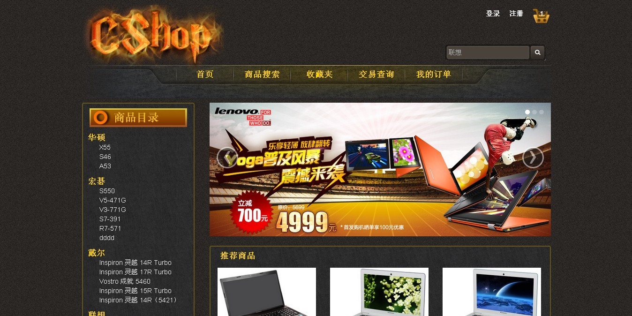

# 2. 功能介绍

## 2.1 导航栏

顶部导航栏包括首页、商品搜索、收藏夹、交易查询、我的订单等5个功能。

C:\Documents and Settings\SSE\My Documents\Tencent Files\387602234\Image\XYCTX(P[Y)PF[MTE8L7KHOV.jpg

#### 2.1.1 首页

在任何页面，点击“首页”，页面跳转到首页。

#### 2.1.2 商品搜索

在任何页面，点击“商品搜索”，页面跳转到高级搜索页面。选择商品筛选条件，对商品进行高级搜索。

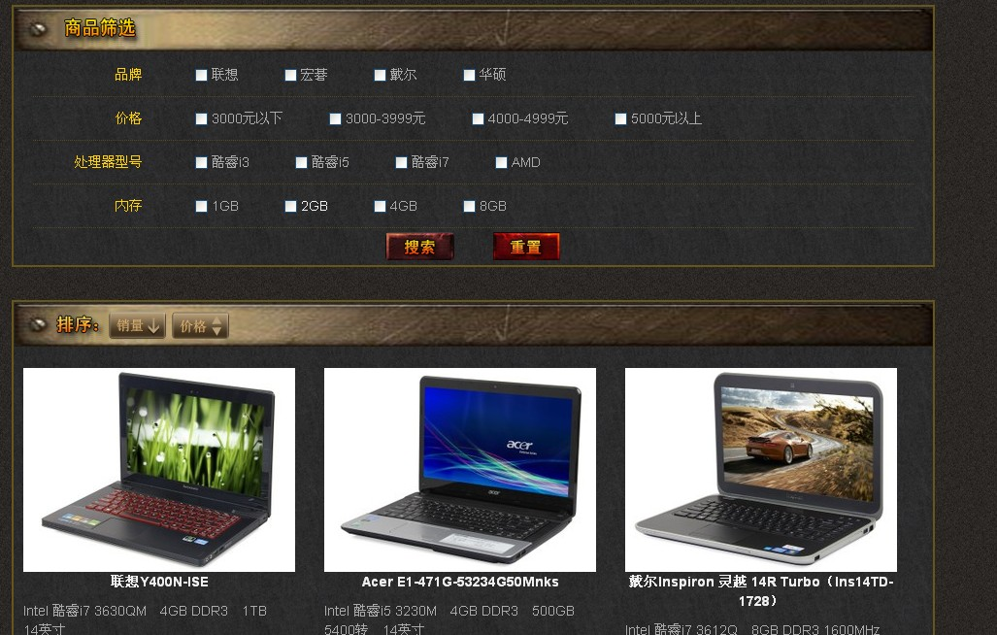

#### 2.1.3 收藏夹

在任何页面，点击“收藏夹”，页面跳转到收藏夹页面。用户可查看已收藏的商品、将商品添加到购物车。若用户未登录，则弹出登录框，提示用户登录。

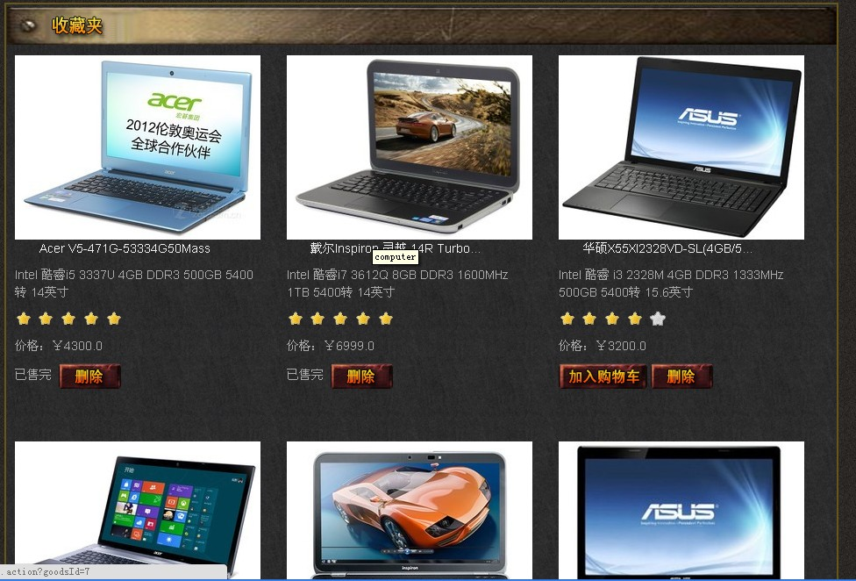

#### 2.1.4 交易查询

在任何页面，点击“交易查询”，页面跳转到交易查询页面，用户可以根据提示查询以往的交易记录。若用户未登录，则弹出登录框，提示用户登录。

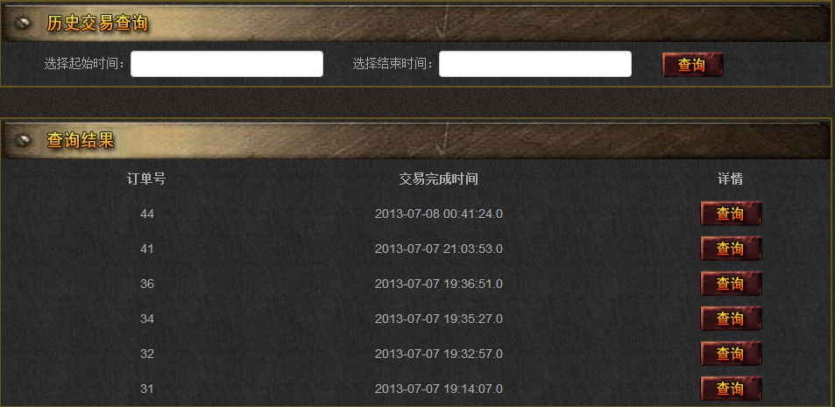

#### 2.1.5 我的订单

在任何页面，点击“我的订单”，页面跳转到我的订单页面，用户可以查询订单信息、确认收货。若用户未登录，则弹出登录框，提示用户登录。

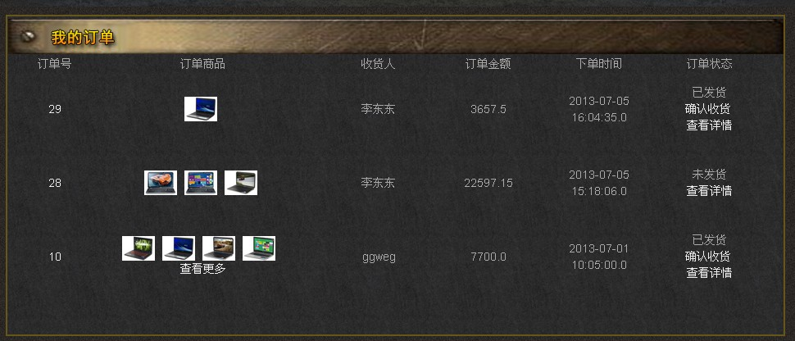

## 2.2 广告

在首页，滚动显示三张商品广告图。

## 2.3推荐商品

在首页，系统给用户推荐畅销电脑。

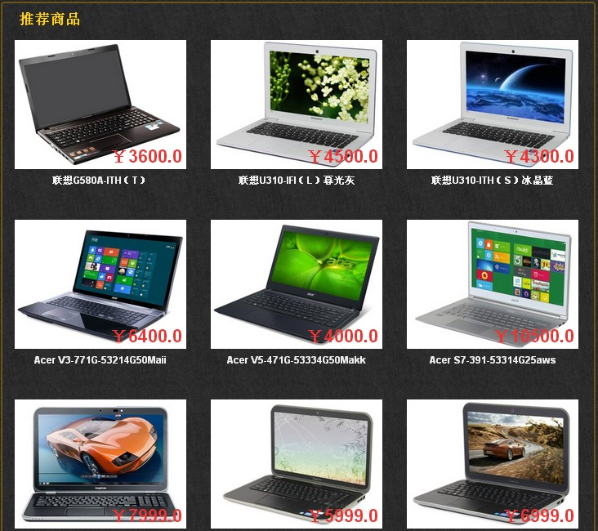

## 2.4 商品目录

在首页，可在页面的左侧边栏出找到按照品牌进行分类的商品一级目录列表。点击一级目录可以显示出该目录下的所有属于该品牌的不同系列。点击品牌进入该品牌电脑商品列表页面，点击系列则进入该系列的商品列表页面。

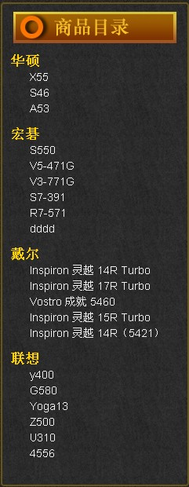

## 2.5 搜索

#### 2.5.1 快速搜索

在所有页面，用户可以在快速搜索框输入关键字，对商品进行快速搜索。

C:\Documents and Settings\SSE\My Documents\Tencent Files\387602234\Image\}B}O57`G05H7I_S4RG~}1VE.jpg

#### 2.5.2 高级搜索

在首页，点击顶部导航栏上的“商品搜索”，进入高级搜索页面。详情见2.1.2 商品搜索。

## 2.6 登录

在所有页面，点击右上角的“登录”，弹出登录框。已注册用户直接输入正确的用户名、密码即可登录，未注册用户点击“注册”会弹出注册框，按提示操作。勾选“记住我7天”，可以让系统记住用户名、密码7天。忘记密码时，点击“找回密码”，按提示操作。

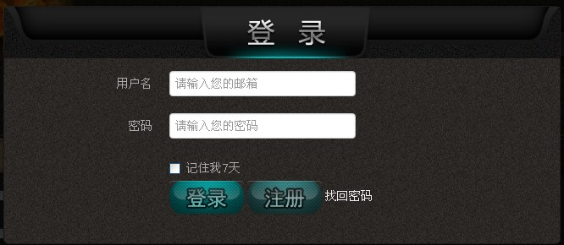

## 2.7 注册

在所有页面，点击右上角的“注册”，弹出注册框。按提示输入信息，注册成功后自动登录。

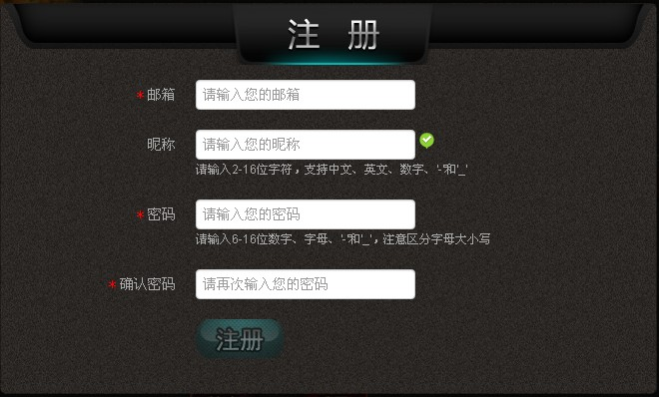

## 2.8 我的购物车

在所有页面，点击右上角购物车图标，进入购物车。



## 2.9 个人信息

用户登录成功后，页面右上角的出现用户昵称（默认为用户名），点击昵称，进入个人信息页面。

C:\Documents and Settings\SSE\My Documents\Tencent Files\387602234\Image\(~Z)JU$MO])5TMNG7)OE[W3.jpg

#### 2.9.1 个人基本信息

在个人基本信息页面，可以修改用户昵称。

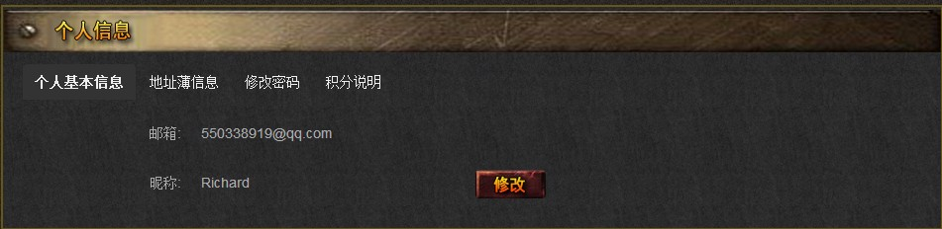

#### 2.9.2 地址簿信息

在地址簿信息页面，用户可以添加、修改、删除地址信息。

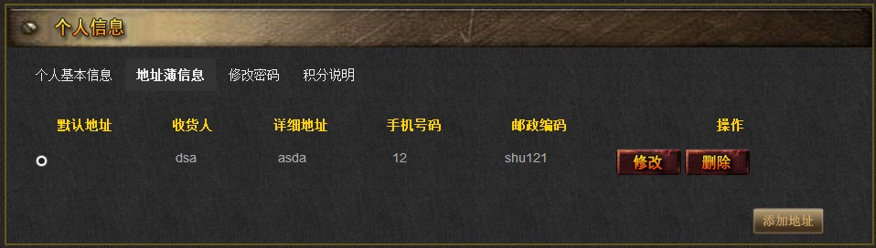

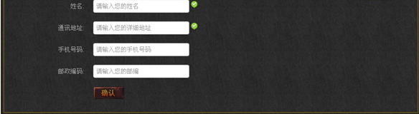

#### 2.9.3 修改密码

在修改密码页面，用户可以根据提示修改用户密码。

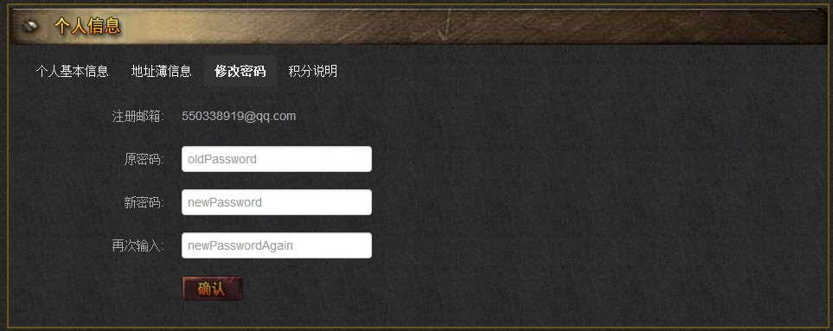

#### 2.9.4 积分说明

在积分说明页面，用户可以查看积分说明。

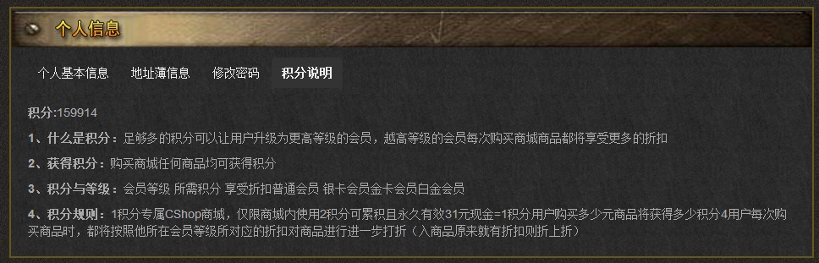

## 2.10 退出

已登录用户，可在页面右上角点击“退出”，退出登录。